Карточка клиентов бывает двух типов:
- Частное лицо
- Организация
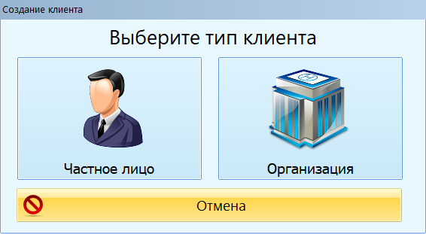
Обе карточки имеют свои особенности, для начала рассмотрим тип «Частное лицо»

